Τηλεμαραθώνιος Αγάπης
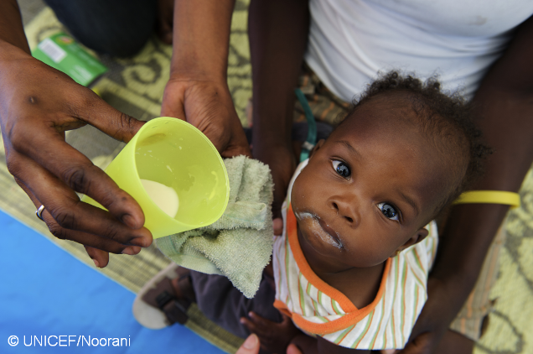
για την καταπολέμηση της φτώχειας και του υποσιτισμού

ΔΕΥΤΕΡΑ 9 ΔΕΚΕΜΒΡΙΟΥ
ΕΛΛΗΝΙΚΗ
ΔΗΜΟΣΙΑ
ΤΗΛΕΟΡΑΣΗ

ΤΗΛΕΦΩΝΟ ΔΩΡΕΩΝ: 801 500 12345

Δωρεές με SMS: Στείλτε τη λέξη «ΠΑΙΔΙ» στο 54234
ισχύει από την Πέμπτη 5 Δεκεμβρίου 10:00πμ έως και την Τετάρτη 11 Δεκεμβρίου 10:00μμ
αυτόματη χρέωση 1,23 ευρώ (με το ΦΠΑ).
Δωρεές γίνονται επίσης στους παρακάτω αριθμούς λογαριασμών στις ΤΡΑΠΕΖΕΣ:
ΕΘΝΙΚΗ ΤΡΑΠΕΖΑ: 169/480020-64 ΤΡΑΠΕΖΑ ΠΕΙΡΑΙΩΣ: 2049/5049-045921-741
ALPHA BANK: 115 / 002002-017649 EUROBANK ERGASIAS: 0102/0026-0102-14-0100540998
ATTICA BANK: 069 / 54799691 GENIKI BANK: 036 / 03003908-9
CITIBANK: 01 / 55 02 346484 ΝΕΟ ΤΑΧΥΔΡΟΜΙΚΟ ΤΑΜΙΕΥΤΗΡΙΟ: 101 / 03-0006583
HSBC: 002 / 066694-130 PROBANK: 49 / 296431012017
Επίσης σε όλα τα μηχανήματα αυτόματων συναλλαγών (ΑΤΜ) της ΕΘΝΙΚΗΣ ΤΡΑΠΕΖΑΣ
Από σταθερό ΟΤΕ: Καλέστε 901 11 17 17 17 αυτόματη χρέωση 3,68 ευρώ (με το ΦΠΑ) ανά κλήση.
Μέσω INTERNET: στο www.unicef.gr

